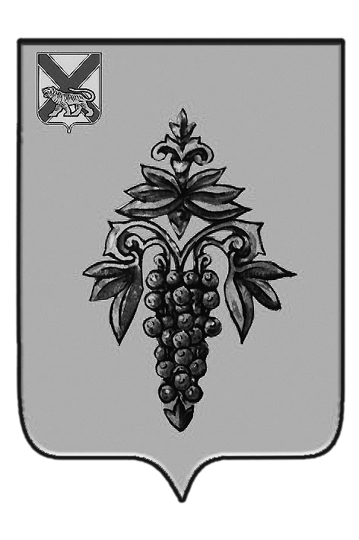

ДУМА

ЧУГУЕВСКОГО

МУНИЦИПАЛЬНОГО РАЙОНА

Р Е Ш Е Н И Е
От 31.05.2019 |  |  | № 454
О внесении изменений в решение Думы Чугуевского муниципального района от 30.12.2015 № 42 - НПА «Положение о размерах и условиях оплаты труда муниципальных служащих органов местного самоуправления Чугуевского муниципального района» (в ред. от 27.05.16 № 84-НПА, 25.12.17 № 300-НПА, 31.07.18 № 367-НПА, 27.12.18 № 410-НПА)

На основании правовой экспертизы от 19.03.2019 №31/1023 «на решение Думы Чугуевского муниципального района от 30.12.2015 42-НПА «Положение о размерах и условиях оплаты труда муниципальных служащих органов местного самоуправления Чугуевского муниципального района» (в ред. от 27.05.16 № 84-НПА, 25.12.17 № 300-НПА, 31.07.18 № 367-НПА, 27.12.18 № 410-НПА), представленной Правовым департаментом Администрации Приморского края, статьи 17 Устава Чугуевского муниципального района, Дума Чугуевского муниципального района

РЕШИЛА:

1. Принять решение «О внесении изменений в решение Думы Чугуевского муниципального района от 30 декабря 2015 года № 42 - НПА «Положение о размерах и условиях оплаты труда муниципальных служащих органов местного самоуправления Чугуевского муниципального района» (в ред. от 27.05.16. № 84-НПА, 25.12.17 № 300-НПА, 31.07.18 № 367-НПА, от 27.12.18 № 410-НПА).
2. Направить указанное решение главе Чугуевского муниципального района для подписания и опубликования.

Председатель Думы
Чугуевского муниципального района П.И.Федоренко

ДУМА

ЧУГУЕВСКОГО

МУНИЦИПАЛЬНОГО РАЙОНА

Р Е Ш Е Н И Е
О внесении изменений в решение Думы Чугуевского муниципального района от 30 декабря 2015 года № 42 - НПА «Положение о размерах и условиях оплаты труда муниципальных служащих органов местного самоуправления Чугуевского муниципального района» (в ред. от 27.05.16. № 84-НПА, 25.12.17 № 300-НПА, 31.07.18 № 367-НПА, 27.12.18 № 410-НПА)

Принято Думой Чугуевского муниципального района
«31» мая 2019 года

Статья 1.

Внести в решение Думы Чугуевского муниципального района от 30 декабря 2015 года № 42-НПА «Положение о размерах и условиях оплаты труда муниципальных служащих органов местного самоуправления Чугуевского муниципального района» изменения:

1.В пункте 2.6 раздела 2 Положения о размерах и условиях оплаты труда муниципальных служащих органов местного самоуправления Чугуевского муниципального района (далее Положение) после слов «Размер и порядок выплаты» дополнить словом «ежемесячной».

2.В пункте 2.7 раздела 2 Положения слова «выплаты надбавки» заменить словами «выплаты ежемесячной надбавки к должностному окладу».

3.Пункт 2.10 раздела 2 Положения после слов «Размер и порядок» дополнить словом «выплаты».

4. В пункте 4 приложения 2 к Положению слова «Размер надбавки» заменить словами «размер надбавки за выслугу лет».

5. В пункте 5 приложения 2 к Положению слово «Надбавка» заменить словами «Надбавка за выслугу лет».

6. В пунктах 1,2,3 приложения 4 к Положению слова «, допущенных к государственной тайне на постоянной основе,», «, допущенного к государственной тайне,» заменить словами «за работу со сведениями составляющими государственную тайну,».

7.Пункт 4 приложения 4 к Положению после слов «Ежемесячная процентная надбавка» дополнить словами «к должностному окладу за работу со сведениями, составляющими государственную тайну,».

8.В приложении 6 к Положению слова «размер ежемесячного денежного поощрения муниципальных служащих в организационном отделе Думы Чугуевского муниципального района» заменить словами «Размер ежемесячного денежного поощрения муниципальных служащих в аппарате Думы Чугуевского муниципального района».

9.В разделе 3 приложения 1 к Положению слова « в контрольном комитете» заменить словами « в контрольно-счетном комитете».

10. В разделе 3 приложения 1 к Положению слова «Председатель контрольного органа» заменить словами «Председатель контрольно-счетного комитета».

Статья 2.
Настоящее решение вступает в силу со дня его официального опубликования.

Глава Чугуевского
муниципального района Р.Ю. Деменёв

«04» июня 2019г.
№ 454 – НПА

